Medellín, julio de 2025 140 -10 -01

Señor(a):

**{{Nombre}}**

Aspirante Posgrados Nacionales 2025-2 – EFE

Documento: {{Documento}}

Correo electrónico: {{Correo}}

Número de contacto: {{Celular}} – {{CelularAlterno}}

**Asunto:** Respuesta a peticiones de convocatoria 2025-2 - EFE.

Respetada Aspirante.

La Agencia de Educación Postsecundaria de Medellín - SAPIENCIA, en aras de dar respuesta a la solicitud emitida bajo radicado N°2025-1220273-1, se permite manifestar lo siguiente:

Usted se presentó a la línea de créditos condonables Posgrados Nacionales – Extendiendo Fronteras Educativas, para la convocatoria 2025-2 en la fuente de financiación de Presupuesto Participativo, con la intención de adelantar sus estudios de posgrado correspondientes al programa de {{PROGRAMA}}, ofertado en la {{IES}}. Sin embargo, en el resultado final de dicha convocatoria se constató que usted no cumplió con uno los requisitos habilitantes para acceder al crédito condonable Extendiendo Fronteras Educativas, dado que, para la fuente de financiación de Presupuesto Participativo **reportó el incumplimiento del habilitante establecido en el literal g) del artículo 40 del Decreto 0344 de 2025, el cual modifica el artículo 79 del decreto 032 de 2023**, hechos que derivaron en que la aspirante no se encontrara habilitada.

Previo a dar respuesta a lo solicitado, se realizan las siguientes precisiones:

1. Mediante el Decreto 32 de 2023 se reglamentó el PUAP (Programa Único de Acceso y Permanencia - PUAP).
2. Mediante el Decreto 0344 de 2025 se modificó el Decreto 032 de 2023 (Reglamento Operativo del Programa).
3. Mediante la Resolución 2826 de 2025, “*Por medio de la cual se realiza la apertura de convocatoria, para la línea de créditos condonables Posgrados del Programa Único de Acceso y Permanencia en la Educación Postsecundaria - PUAP, convocatoria 2025-2”.*
4. Mediante la Resolución 4827 de 2025, “*Por la cual se establece la lista de preseleccionados de la línea de créditos condonables Posgrados Nacionales del Programa Único de Acceso y Permanencia en la Educación Postsecundaria - PUAP, convocatoria 2025-2”.*

Hechas las precisiones anteriores, se procede a revisar y a brindar respuesta a la petición en cuestión en los siguientes términos:

Como peticionario usted refiere inconformidad y dudas sobre el no cumplimiento de habilitantes que arrojó en el proceso de calificación de convocatoria, al respecto la Agencia una vez procedió al análisis de la solicitud se logró constatar que, en el formulario de inscripción el candidato en las preguntas ***¿Tiempo de residencia en el municipio?*** y ***¿Tiempo de residencia en la comuna?****, r*esponde de la siguiente manera:

* ***Tiempo de residencia en el municipio: {{TiempoDistrito}}***
* ***Tiempo de residencia en la comuna:*** ***{{TiempoComuna}}***

Como se muestra a continuación:

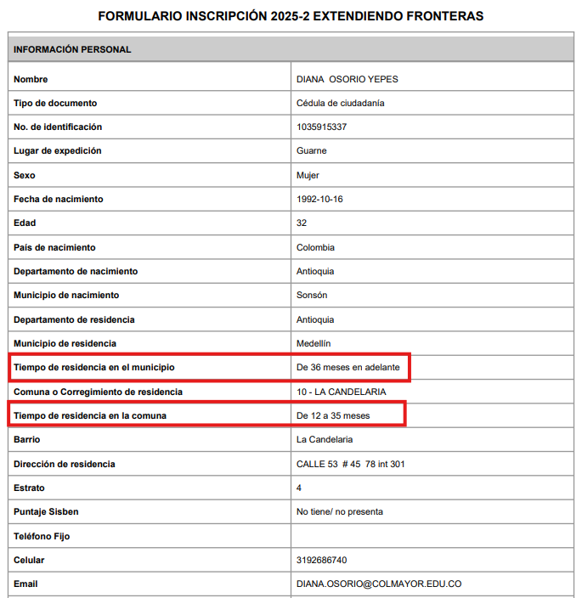

De manera que, el hecho de indicar que vive hace menos de 3 años (36 meses en adelante) en la comuna o corregimiento por el cual se está realizando la postulación,deriva en el no cumplimiento del requisito habilitante de residencia para acceder al programa, consagrado en el literal g) del artículo 40 del Decreto 0344 de 2025, el cual modifica el artículo 79 del Decreto 032 de 2023, que estipula:

***Artículo 40.*** *Modificar el* ***artículo 79*** *del Título III: Línea Créditos Condonables, Capítulo II: Créditos Condonables Para Posgrados Nacionales – Extendiendo Fronteras Educativas del Decreto 032 de 2023, el cual quedará así:*

***Artículo 79. Requisitos de elegibilidad.*** *Para ser elegible al programa, el candidato deberá cumplir con los siguientes requisitos:*

***g)*** *Para aquellas personas que aspiren al programa dentro del marco de la priorización de recursos del Programa de Planeación Local y Presupuesto Participativo, es necesario demostrar una residencia mínima de los últimos tres (3) años en la comuna o corregimiento al que aplican.*

Por lo anterior y teniendo en cuenta lo estipulado en los parágrafos 1y 2 y los literales d) y e) del artículo sexto de la Resolución 2826 de 2025, el cual prevé lo siguiente:

***ARTÍCULO SEXTO. INSCRIPCIÓN AL PROGRAMA:*** *La postulación a la línea de crédito condonable en posgrados nacionales e internacionales, se debe realizar ingresando al sitio web oficial de la Agencia de Educación Postsecundaria de Medellín – SAPIENCIA, www.sapiencia.gov.co, dentro de las fechas previstas para ello, y teniendo en cuenta lo siguiente:*

***d)*** *La información que registre en el formulario se entiende rendida bajo la gravedad de juramento. Faltar a la verdad en la información suministrada genera la exclusión del programa, sin perjuicio de las sanciones penales a que haya lugar.*

***e)*** *La información que se registre en el formulario debe ser validada y revisada por el aspirante, antes de su envío, toda vez, que no podrá ser modificada luego de la fecha de cierre de inscripciones establecida para la convocatoria.*

***PARÁGRAFO 1****: Los interesados deberán conocer el reglamento del decreto 032 de 2023, y las demás disposiciones que modifiquen, adicionen o deroguen, que pueden encontrarse en la gaceta oficial del Distrito o que puede ser consultada en www.sapiencia.gov.co. La inscripción al programa significará que entiende y acepta las condiciones del mismo.*

***PARÁGRAFO 2****: La inscripción no tiene ningún costo y no implica la asignación del crédito condonable, la misma se realiza exclusivamente de manera virtual y no requiere de intermediarios,* ***por lo tanto, la información consignada es responsabilidad del aspirante****.*

Por lo tanto, dentro de los criterios habilitantes era claro que, el aspirante debía de haber indicado en el formulario de inscripción que, llevaba viviendo los últimos 3 años en la comuna o corregimiento por el cual realizó la postulación, de manera que, al no cumplir con esta condición, el candidato no podría estar habilitado para continuar en la convocatoria.

Por lo expuesto anteriormente, la Entidad no puede acceder a lo solicitado por la candidata, dado que, la calificación con respecto al caso en concreto, se realizó con base en la información brindada por la aspirante, de modo que, la causa por la que el aspirante **{{Nombre}}**, no continua en la convocatoria se encuentra supeditado a que **no cumplió con lo consagrado en el literal g) del artículo 40 del Decreto 0344 de 2025, el cual modifica el artículo 79 del Decreto 032 de 2023,** respecto al tiempo de residencia en la **Comuna {{Comuna}}**, ratificándose así la decisión ya notificada, sin embargo, ostenta el derecho de presentarse en las próximas convocatorias del programa, guardando absoluta diligencia y cuidado en el lleno de los requisitos dispuestos en el formulario de inscripción.

Finalmente, le reiteramos nuestro interés en brindarle el acompañamiento que usted requiera, en caso de solicitar alguna información adicional, le invitamos a que se comunique con nuestra línea de atención al ciudadano 6044447947, al correo info@sapiencia.gov.co, o que visite nuestra página web [www.sapiencia.gov.co](http://www.sapiencia.gov.co).

Cordialmente,

**ELKIN JOSÉ JIMÉNEZ MEJÍA**

Director Técnico de Fondos

Agencia de Educación Postsecundaria de Medellín - SAPIENCIA.

|  |  |  |
| --- | --- | --- |
| Proyectó: | Revisó: | Revisó: |
| Daniel Felipe Zapata Vélez  Contratista Profesional Apoyo Técnico Dirección Técnica de Fondos | Genaro Alfonso Aristizábal  Contratista Profesional Apoyo Dirección Técnica de Fondos | Pablo Adolfo Hoyos González  Abogado Contratista Dirección Técnica de Fondos |

F-AP-GD-028 Versión 1